Pressemeddelelse, til distribution 10. marts 2021

Blue World Technologies præsenterer Chief Scientific Officer med unik baggrund

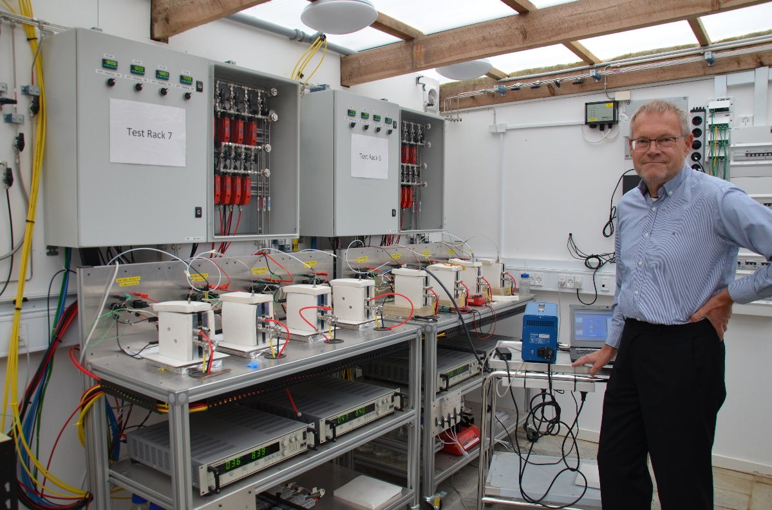
(Hans Aage Hjuler i brændselscellelaboratoriet ved Blue World Technologies i Kvistgaard)

I forbindelse med Blue World Technologies’ opkøb af Danish Power Systems, fortsætter den tidligere direktør og medstifter Hans Aage Hjuler som Chief Scientific Officer ved Blue World Technologies. Med hans omfattende viden og erfaring styrker Blue World Technologies deres position som en af verdens ledende virksomheder inden for HT-PEM brændselscelleteknologi.

Som medstifter af Danish Power Systems var Hans Aage Hjuler en af de første forskere til at starte forsknings- og udviklingsaktiviteter inden for HT-PEM teknologi (high-temperature proton-exchange membrane). Hans interesse inden for brændselscelleteknologi startede tilbage i begyndelsen af 80’erne, da han fuldførte sin kandidatgrad i kemi, som han efterfulgte med en PhD-grad i avanceret batteriteknologi fra Danmarks Tekniske Universitet. I 1988 stiftede han en forskningsgruppe inden for brændselscelleforskning og -udvikling.

Høj ydeevne og lang levetid
I Hans Aage Hjulers tid som direktør for Danish Power Systems har han og hans team fået stor opmærksomhed på den videnskabelige verdensscene med deres opsigtsvækkende resultater inden for højydeevne og fokus på lang produktlevetid. Deres indsats inden for produktlevetid har givet rekordlave resultater i forbindelse med nedbrydningshastigheden af HT-PEM brændselsceller. Sammen med en fremragende præstation har disse fantastiske resultater banet vejen for at gøre HT-PEM brændselscelleteknologien konkurrencedygtig og derved skabe grundlaget for den kommercialisering, som Blue World Technologies sigter mod.

“Hans Aage har en unik erfaring, og de resultater han og hans team ved Danish Power Systems har opnået over årene, er meget anerkendt inden for brændselscelleindustrien. Vi er derfor meget glade for, at Hans Aage med hans store viden inden for HT-PEM brændselsceller er indtrådt i stillingen som Chief Scientific Officer. Sammen vil vi fortsætte med at sætte Blue World Technologies i front inden for brændselscelleteknologien” udtaler administrerende direktør og medstifter af Blue World Technologies, Anders Korsgaard.

Anerkendt forsker inden for brændselsceller
Siden Hans Aage Hjuler afsluttede sin PhD-grad i 1983, har han taget del i mere end 200 rapporter, studier, patenter og procedurer. Mere præcist har han taget del i mere end 50 fagfællebedømte artikler med udgivelse i internationale tidsskrifter. Igennem sin karriere har Hans Aage sammen med flere af sine kollegaer hos Danish Power Systems bidraget til forskning- og udviklingsprojekter i samarbejde med nogle af de førende universiteter og institutter i verden.

“I de sidste par år har jeg haft et tæt samarbejde med teamet hos Blue World, og jeg er meget glad for at kunne fortsætte rejsen sammen for at kommercialisere methanol brændselscelleteknologien. Eftersom Blue World opkøbte 15 % af Danish Power Systems tilbage i 2019 og de resterende 85 % i december 2020, bliver denne overgang som Chief Scientific Officer et naturligt skift, eftersom vi kan fortsætte sammen med vores arbejde inden for HT-PEM brændselsceller” udtaler Hans Aage Hjuler, Chief Scientific Officer hos Blue World Technologies.

Udover Hans Aage Hjulers rolle som Chief Scientific Officer hos Blue World Technologies, er han også aktiv i uddannelses- og forskningsmiljøet (udvalgt liste over aktuelle engagementer):

- Bestyrelsesmedlem i DI Energi
- Medlem af PhD evalueringsudvalg hos Danmarks Tekniske Universitet, Københavns Universitet, KTH (Stockholm) og NTNU (Norge).
- Stiftende medlem og formand for Dansk Center for Energiladning (DaCES).
- Rådgiver for internationale organisationer og institutioner.
- Medlem af Akademiet for de Tekniske Videnskaber (ATV)
- Bestyrelsesmedlem i EMIRI, Energy Materials Industrial Research Initiative, Bruxelles, Belgien.
- Medlem af Annex 31, International Energy Agency’s (IEA) Implementerings Aftale om Avancerede Brændselsceller.

Pressekontakt:
Head of PR and Communication
Anne Kvist
Mail: akv@blue.world
Mobil: +45 31 60 16 71

Om Blue World Technologies
Blue World Technologies er en ambitiøs og visionær udvikler og producent af methanol brændselscellekomponenter og -systemer, for stationære generatorer og hjælpegeneratorer samt industrier inden for personbiler og tung transport rundt om i verden. Brændselscelleteknologien er et grønt alternativ til forbrændingsmotoren og dieselgeneratoren. Som en del af Power-to-X økosystemet bidrager methanol brændselscelleteknologien til at løse nogle af de udfordringer i den grønne omstilling, som direkte elektrificering og batterier ikke kan løse alene.

Det eksklusive brændstof til Blue World Technologies’ brændselscelle systemer er methanol – et flydende brændstof, der simpelt og rentabelt kan lagres i flere år samt transporteres rundt i verden ved hjælp af den eksisterende infrastruktur.

Blue World Technologies er grundlagt på stor erfaring fra brændselscelleindustrien og med en målsætning om at kommercialisere teknologien gennem storskalaproduktion. Virksomheden fokuserer på højtemperatur PEM-teknologi kombineret med methanol reformering. Denne kombination sikrer et simpelt systemdesign med høj konverteringseffektivitet og betydningsfulde fordele som CO₂-reduktion, brændstofbesparelser og ingen udledning af skadelige emissioner.

I december 2020 lukkede Blue World Technologies deres seneste investeringsrunde på 6,4 millioner euro, og de arbejder sig hen imod en børsnotering i fremtiden.

Læs mere om Blue World Technologies på vores hjemmeside www.blue.world eller besøg os på sociale medier.

